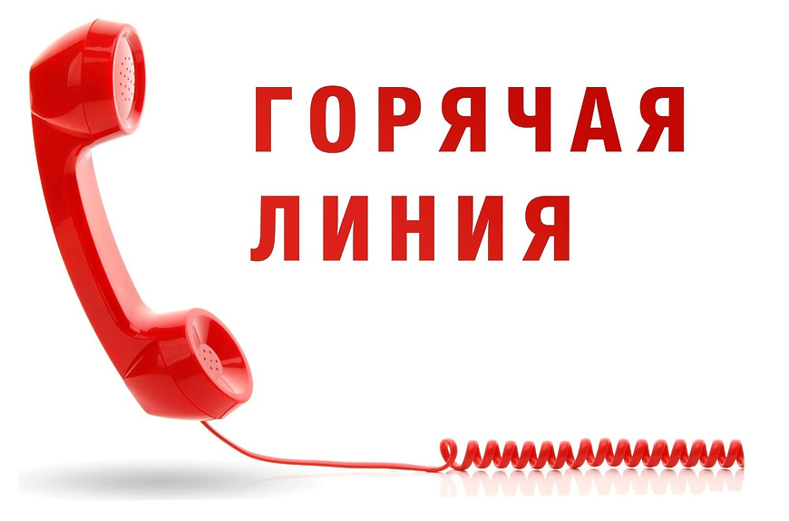
С 29 марта стартует приемная кампания по записи ребенка в первый класс. Получить консультацию по всем процедурным моментам родители могут по телефону горячей линии отдела образования Департамента социальной политики администрации муниципального образования «Городской округ Ногликский»: 8 42 444 9 63 68
Заявления от родителей детей, проживающих на закрепленной территории, а также имеющих право на внеочередной, первоочередной и преимущественный прием будут приниматься с 29 марта до 30 июня. Для детей, не проживающих на закрепленной территории, прием заявлений на зачисление в 1 класс начнется с 6 июля и продлится до 5 сентября.
С подробной информацией можете ознакомиться здесь: https://образование-ноглики.рф/item/717893

